附件
“人员变更申请”办理指南
一、系统操作流程
1.登录http://zzxy.nea.gov.cn/#/gateway/index，进入“电力业务资质许可在线办理”。
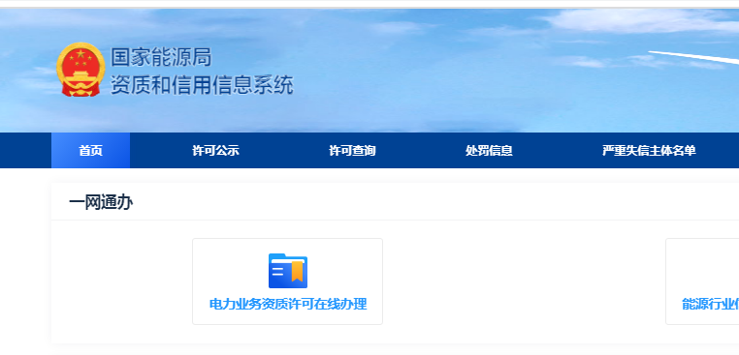
2. 输入用户名，密码等信息登录系统。如忘记密码，请登录华北能源监管局官网，按照“电力业务资质许可和能源行业信用业务在线办理”中“办理须知”方式，找回密码。
请务必在邮件中写明主题、单位名称、联系人及电话。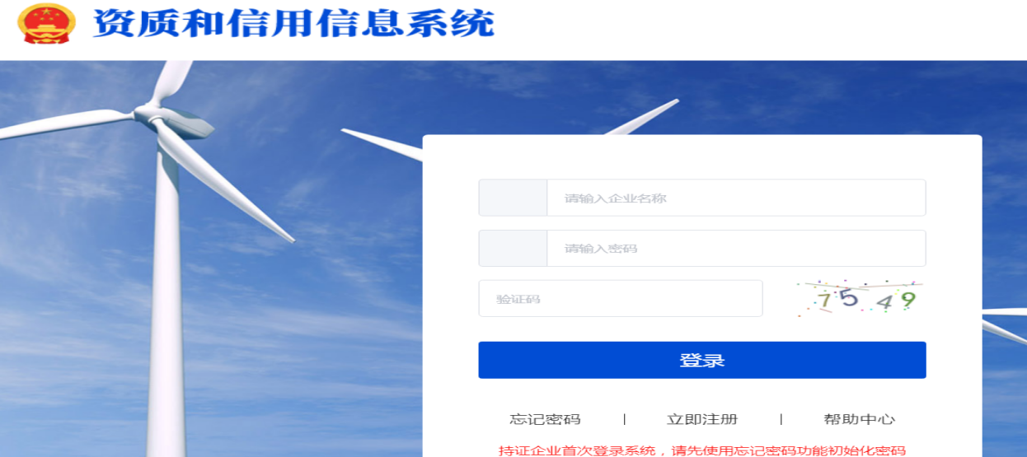

3.登录进入企业申请页面，点击“人员变更申请”。
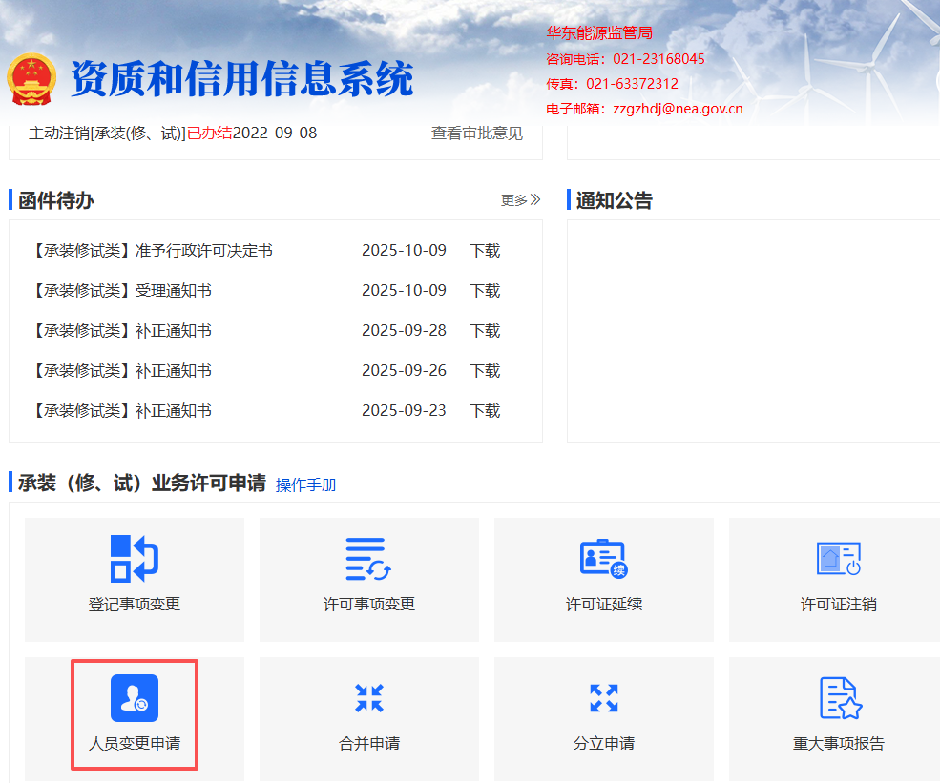
4.根据“统计信息”和“企业人员列表”查看企业目前人员情况。
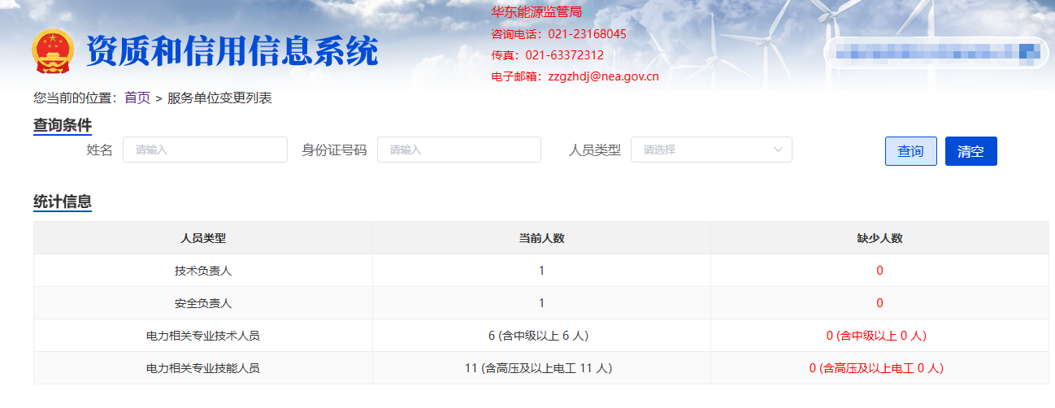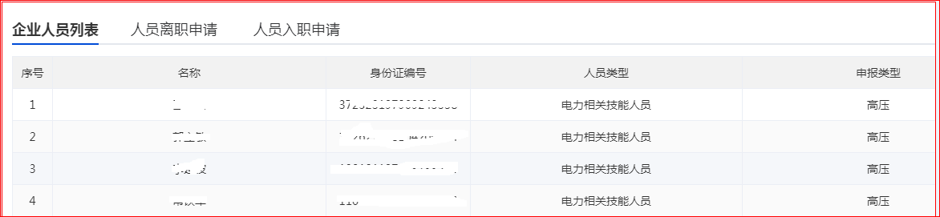
5.办理人员离职申请，请点击“⊕”，显示企业人员信息，可直接点击“确认离职”办理离职申请，状态显示“提交”。
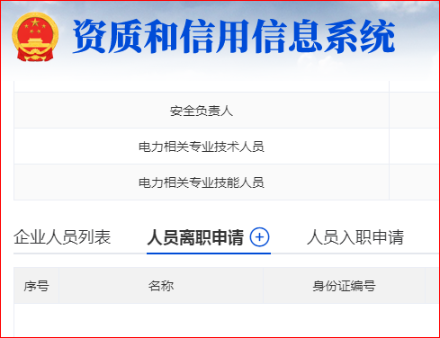
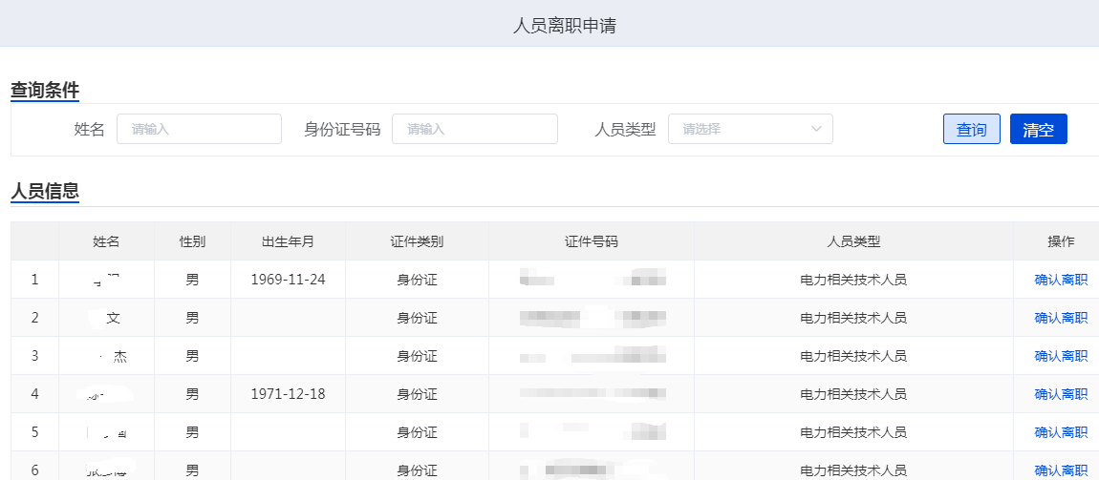
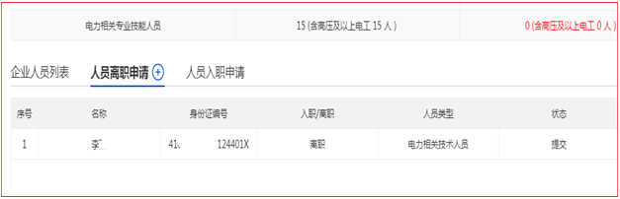
6.办理人员入职申请，请点击“⊕”，选择办理入职人员类型，填写相关信息。
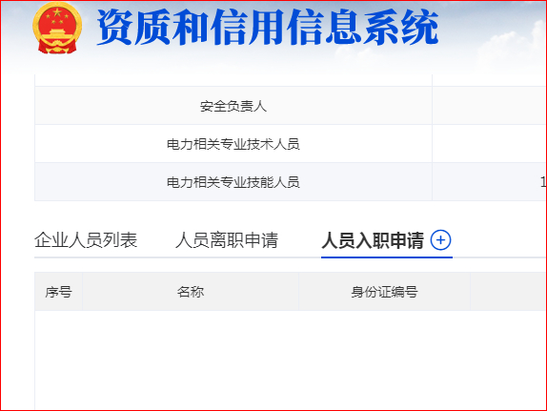
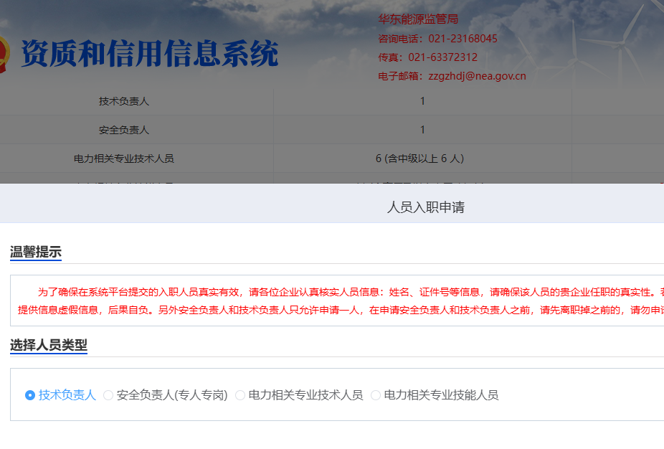

7.请认真填写相关人员信息，提供清晰有效的附件材料。原则上所有缺失人员一次性上传实证材料，务必点击右上角“保存”按钮，保存后，状态显示为“提交”。
企业实际人员不满足许可条件的，可通过系统申请许可事项变更（降低许可等级）。
企业依法终止或不再从事承装（修、试）电力设施活动的，通过系统办理注销手续。
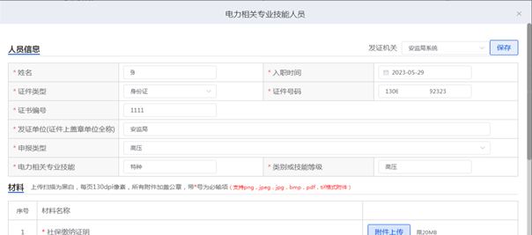
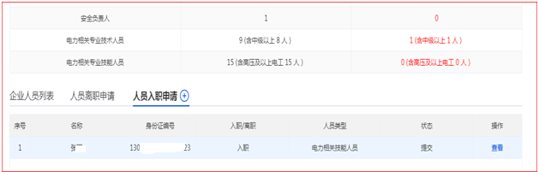

8.企业入职、离职业务提交后，我局工作人员会按照顺序处理，如审核通过，企业端“状态”显示“通过”。如审核未通过予以退回，企业端“状态”显示“退回”，并通过“审批意见”查看具体退回意见。
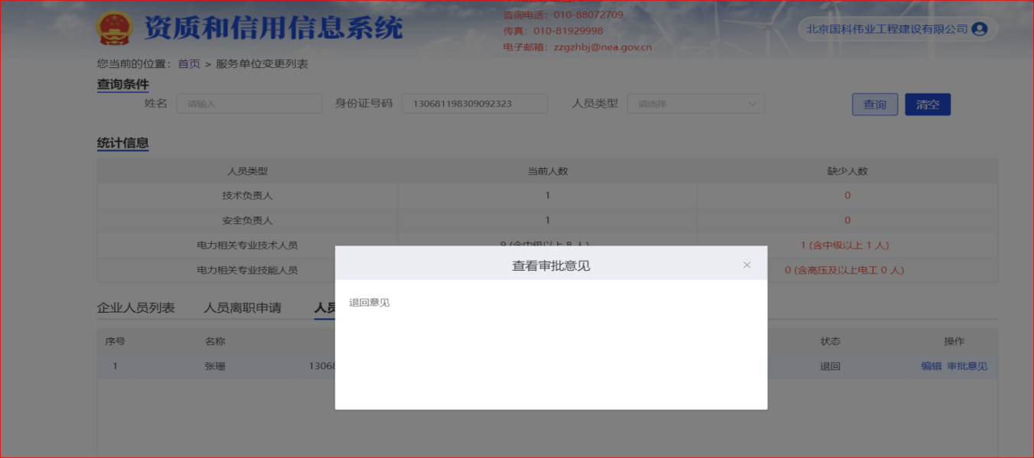
9.红色标记“缺少人数”均为0时，企业人员满足许可条件，即自查整改完成。
10.企业联系人、法定代表人联系方式，邮箱，办公及通讯地址等信息发生变化的，通过“我的许可”模块“我的信息”中予以更新，务必点击右上角“保存”按钮。
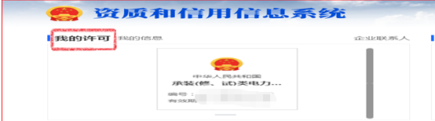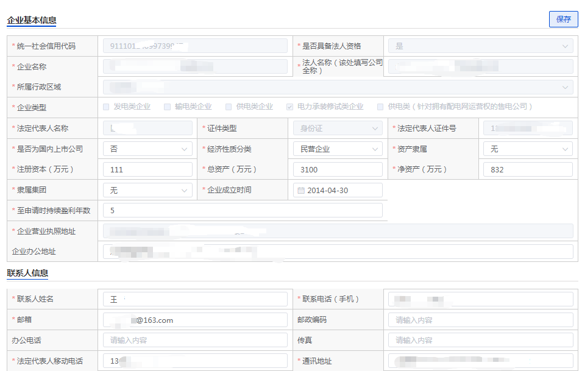
二、许可证申请条件
（1）申请承装类许可证条件：
等级  项目 |  | 一级 | 二级 | 三级
法人资格 |  | 具备法人资格
净资产 |  | 具有与开展承装（修、试）电力设施活动相适应的净资产，其所占总资产比例不低于15%
最近3年内具有从事对应电压等级变（配）电及线路设施的安装活动业绩，且质量合格 |  | 330（220）千伏 | 35千伏以下10千伏以上 | 无要求
最近3年内从事电力设施安装业务的最高年度工程结算收入不少于 |  | 2亿元 | 3000万元 | 无要求
技术负责人、安全负责人 | 安装管理工作经历不少于 | 5年 | 5年 | 3年
技术负责人、安全负责人 | 任职资格（电力相关专业） | 高级职称 | 中级以上职称 | 初级以上职称
电力相关专业技术人员 | 总数不少于 | 50人 | 20人 | 5人
电力相关专业技术人员 | 其中中级以上技术任职资格人员不少于 | 30人 | 10人 | 无要求
电力相关专业技能人员 | 总数不少于 | 60人 | 25人 | 10人
电力相关专业技能人员 | 其中高压电工不少于 | 30人 | 15人 | 5人
安全管理 | 安全生产组织 | 健全有效
安全管理 | 安全生产制度 | 健全有效
（2）申请承修类、承试类许可证条件：
等级  项目 |  | 一级 | 二级 | 三级
法人资格 |  | 具备法人资格
净资产 |  | 具有与开展承装（修、试）电力设施活动相适应的净资产，其所占总资产比例不低于15%
最近2年内具有从事对应电压等级变（配）电及线路设施的维修活动业绩 |  | 330（220）千伏 | 35千伏以下10千伏以上 | 无要求
技术负责人、安全负责人 | 维修或试验管理工作经历不少于 | 5年 | 5年 | 3年
技术负责人、安全负责人 | 任职资格（电力相关专业） | 高级职称 | 中级以上职称 | 初级以上职称
电力相关专业技术人员 | 总数不少于 | 50人 | 20人 | 5人
电力相关专业技术人员 | 其中中级以上技术任职资格人员不少于 | 30人 | 10人 | 无要求
电力相关专业技能人员 | 总数不少于 | 60人 | 25人 | 10人
电力相关专业技能人员 | 其中高压电工不少于 | 30人 | 15人 | 5人
安全管理 | 安全生产组织 | 健全有效
安全管理 | 安全生产制度 | 健全有效

三、有关人员问题解答
1.技术负责人和安全负责人的专业以及职称有什么要求？
答：技术负责人和安全负责人专业应为电力相关专业，具有相关等级技术任职资格，比如二级承装类申请条件中要求技术负责人和安全负责人应分别具有5年以上从事电力设施安装管理工作经历，且具备电力相关专业中级以上职称。此处职称条件是指申请时满足即可，没有年限要求；此处安装管理工作包括但不限于担任过技术负责人和安全负责人职务，总的安装管理工作年限达到5年即可。
2.电力相关专业技术人员主要包括哪些？
答：电力相关专业技术人员主要包括各类具有初级以上电力相关专业技术资格的人员、电力相关专业注册建造师、注册电气工程师、电力专业咨询工程师（投资），以及取得由人社部或地方人社部门备案的行政机关、行业协会、电力企业等部门颁发的电力相关专业技师、高级技师技能等级等人员。
“电力相关专业”主要包括但不限于：电气工程、电气信息、电力系统及其自动化、高电压及绝缘技术、继电保护、电力集控运行、输电线路、机电等电力专业；不包括计算机类、电子信息类、热工类、仪器仪表类等其他非电专业，例如电子信息工程、热能与动力工程等。
3.电力相关专业注册建造师、注册电气工程师、电力专业咨询工程师（投资）、技师和高级技师可以作为什么级别技术任职资格人员？
答：电力相关专业一级注册建造师、注册电气工程师、电力专业咨询工程师（投资）、技师可以作为“中级技术任职资格人员”；高级技师可以作为“高级技术任职资格人员”；二级注册建造师可以作为“初级技术任职资格人员”。具体专业技术人员职业资格与职称对应可参照人力资源与社会保障主管部门有关规定。
4.电力相关专业技术及技能人员主要包括哪些？
答：电力相关专业技能人员主要包括持有应急管理部门颁发的特种作业操作证（电工）人员，以及取得由人社部或地方人社部门备案的行政机关、行业协会、电力企业等部门颁发的电力相关专业职业技能（岗位）证书的人员。
5.哪些人员可以兼职？
答：根据30号令有关规定，申请条件中所要求的各类人员均不得同时在其他单位任职；技术负责人可由本单位专业技术人员兼任，安全负责人应专人专岗；专业技术人员与技能人员不得重复填报。
6.退休人员是否可以作为技术负责人、安全负责人、专业技术人员、技能人员进行申报？
答：退休人员不能作为技术负责人、安全负责人、专业技术人员、专业技能人员进行申报。
7.办理人员变更业务时，人员的社保缴纳有什么要求？
答：人员变更办理入职时，应提供近1个月的社会保险缴纳记录。

